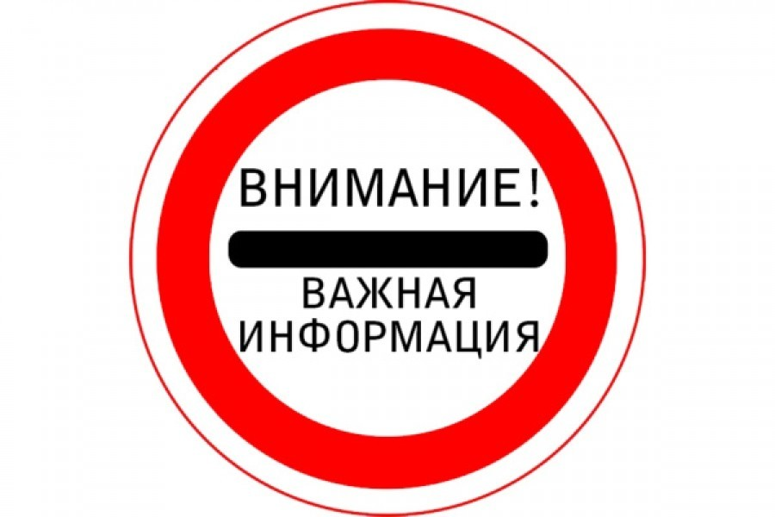

Памятка жителям многоквартирных домов
по обеспечению антитеррористической защищенности
К террористическому акту невозможно подготовиться заранее.
Его можно попытаться предотвратить или минимизировать его последствия.
- Обращайте внимание на подозрительных людей, жильцов, предметы, на появление подозрительных автомобилей
- Интересуйтесь разгрузкой мешков, ящиков, коробок, переносимых в подвал или на нижние этажи
- Следите за тем, чтобы двери подсобных помещений, чердаков и подвалов были закрыты и опечатаны; на лестничных клетках и площадках не было посторонних предметов
- При обнаружении брошенного, разукомплектованного, длительное время не эксплуатирующегося транспорта сообщайте об этом в правоохранительные органы
- Если произошел взрыв, пожар не пользуйтесь лифтом
- Старайтесь не поддаваться панике, чтобы ни произошло.

В СЛУЧАЕ ОБНАРУЖЕНИЯ ПОДОЗРИТЕЛЬНОГО ПРЕДМЕТА:
- ни в коем случае самостоятельно не обследуйте его, не пытайтесь заглянуть внутрь, не трогайте, не передвигайте обнаруженный предмет - это может привести к его взрыву;
- не пользуйтесь вблизи подозрительного предмета мобильным телефоном
- максимально быстро сообщите об обнаруженном подозрительном предмете в правоохранительные органы.
- Помните: внешний вид предмета может скрывать его настоящее назначение. В качестве камуфляжа для самодельных взрывных устройств используются самые обычные бытовые предметы: сумки, пакеты, коробки, игрушки, пакеты из-под сока, мобильные телефоны и т. п.
- Родители! Вы отвечаете за жизнь и здоровье своих детей! Научите их правилам антитеррористической безопасности!

В СЛУЧАЕ ВЫЯВЛЕНИЯ ПОДОЗРИТЕЛЬНЫХ ЛИЦ, А ТАКЖЕ ЛИЦ, ПРОЖИВАЮЩИХ В ДОМЕ БЕЗ ЗАКОННЫХ НА ТО ОСНОВАНИЙ, «РЕЗИНОВЫХ КВАРТИРАХ», МЕСТ ГРУППОВОГО МОЛЕНИЯ НЕОБХОДИМО НЕМЕДЛЕННО СООБЩАТЬ В ПРАВООХРАНИТЕЛЬНЫЕ ОРГАНЫ!

Единый телефон службы спасения – 112

